Pacato Cidadão

Skank
[Verso 1:]

A
O pacato cidadão
Te chamei a atenção
Não foi a toa não
D
C'est fini la utopia. Mas a guerra todo
E
Dia
A
Dia a dia não
E tracei a vida inteira planos tão incríveis
Tramo a luz do sol, a luz do sol
D E
Apoiado em poesia e em tecnologia
A
Agora a luz do sol

[Refrão:]
A
Pacato cidadão
O pacato da civilização
Pacato cidadão
O pacato da civilização

[Verso 1:]

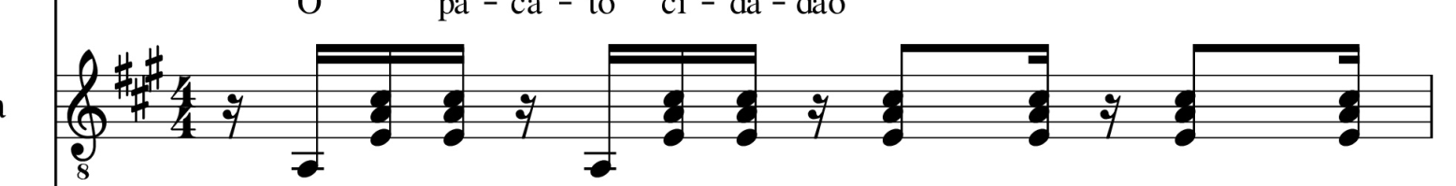

95

[Verso 2:]
D A
Pra que tanta tevê, tanto tempo pra peder
D
Qualquer coisa que se queira
A
Saber querer
D
Tudo bem dissipação
A
De vez em quando é bão
D
Misturar o brasileiro
E A
com o alemão

[Refrão:]
[Verso 1:]

[Verso 3:]
D
Pra que tanta sujeira
A
Nas ruas e nos rios
D
Qualquer coisa que se suje
A
Tem que limpar
D
Se você não gosta dele
A
Diga logo a verdade
D
Sem perder a cabeça

E A
Sem perder a amizade

(intro) A

[Refrão:]
[Verso 1:]

[Verso 4:]
D A
Consertar o rádio e o casamento
D A
Corre a felicidade no asfalto cinzento
D A
Abolir a escravidão do caboclo brasileiro
D
Duma mão educação
E A
na outra dinheiro
A
Pacato cidadão
Ô pacato da civilização...

